Arbitrage with futures

English narrations
with English and Czech subtitles

o.d. LECTURING LEGACY

L14S01 Arbitrage with futures 2
L14S02 Introduction 3
L14S03 Bid-ask spread 5
L14S04 Box arbitrage 7
L14S05 Conversion arbitrage 10
L14S06 See you in the next lecture 12

L14S01
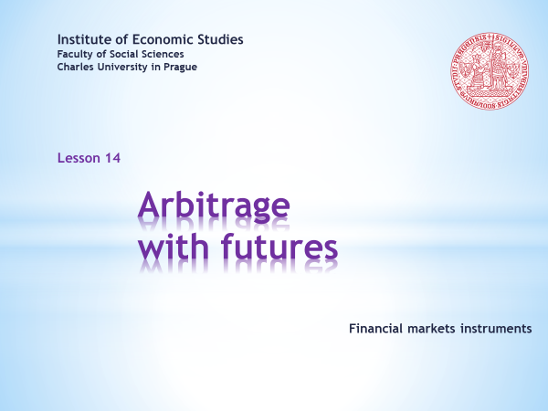

- Welcome to the fourteenth lesson of the course Financial markets instruments. After the previous lecture on speculative trades, arbitrage trades are now on the agenda. As before, we will begin by clarifying what an arbitrage deal is and then provide some practical examples.  . . . . .  You may be surprised by the length or, more precisely, by the shortness of this lecture. One of the reasons may be that in real life we encounter arbitrage trades only rarely. Also, because what at first glance looks like an arbitrage opportunity, at second glance isn’t after certain subtleties of the trade in question are taken into account.  . . . . .  If you want to enjoy an animated presentation, a little bit of patience is needed. Don’t rush too quickly through the clicking of the Sound and Video buttons, and stick with the recommended order. When the buttons turn dark red, the animation is finished.  . . . . .  If you are not interested in soundtracks and other vivifying tricks, you can download a still version of the same slideshow. Should you come across a faulty argument or a malfunction in the animation sequence, kindly share your findings with the author of this presentation. | - Vítejte ve čtrnácté lekci kurzu Nástroje finančních trhů. Po spekulačních obchodech jsou nyní na pořadu arbitrážní obchody. I jako předešle začneme objasněním arbitrážního obchodu a následovat bude několik praktických příkladů.  . . . . .  Možná budete překvapeni délkou či řečeno přesněji krátkostí této lekce. Jedním z důvodů může být i to, že v reálném životě se s arbitrážními obchody setkáváme spíše výjimečně. Či také proto, že to, co na první pohled vypadá jako arbitrážní příležitost, na druhý pohled již tomu tak není, vezmou-li se v úvahu jisté jemnosti uvažovaného obchodu.  . . . . .  Chcete-li si užívat animovanou prezentaci, pak trocha trpělivosti je namístě. Neuspěchávejte příliš klikání na tlačítka Zvuk a Video a respektujte doporučené pořadí. Přebarvení tlačítka na tmavě červenou sděluje ukončení animace.  . . . . .  Nemáte-li zájem o zvukové komentáře a jiné oživovací triky, můžete si stáhnout neanimovanou verzi téže prezentace. Narazíte-li na sporné tvrzení nebo nefunkčnost animační sekvence, svěřte se, prosím, se svým zjištěním autorovi této prezentace.

L14S02
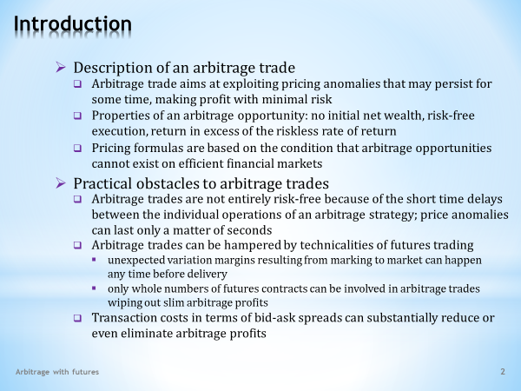

- What is an arbitrage trade? These are its basic characteristics.  - An arbitrage deal is based on the idea that from time to time price anomalies arise in financial markets that can be exploited for making a profit without any risks.  - An ideal arbitrage is thus characterized by the following features. To initiate an arbitrage deal, investors don't have to spend any of their money. The trade is risk-free in the sense that all the necessary price information is available at its beginning. Finally, it is profitable, or more precisely, it’s possible to earn more than the risk-free rate of return offers.  - The arbitrage principle plays an important role in determining the fair value of financial instruments. The various valuation formulas are based on the assumption that efficient financial markets do not allow for arbitrage opportunities. That they occur is thus a manifestation of the fact that financial markets are not always efficient. However, they usually set in motion forces that quickly eliminate the identified arbitrage opportunity.  - An arbitrage opportunity that promises to make money without you having to spend any of your own resources or take risks seems too good to be true. Indeed, in real life these wonderful opportunities are limited, for a number of reasons.  - First, arbitrage is not entirely risk-free. Sometimes there is a short time lag between the individual operations of an arbitrage strategy, during which price anomalies may disappear. This turns an initially promising deal into a loss-making endeavour.  - Significant complications are caused by the technical properties of futures contracts. For example, because of the day-to-day marking to market, the trader may be asked to respond to a margin call. This unplanned expense may erase the calculated arbitrage gain.  . . . . .  Additionally, only a whole number of futures contracts can be opened, despite the fact that the calculations say that a quantity with decimal places is needed to achieve the arbitrage gain.  - Finally, we must not forget the transaction costs resulting from the bid-ask spread. In this spread, the price at which a trader buys an asset tends to be slightly different from the price at which they sell that asset. As you will see on the next slide, these transaction costs can spoil a supposed arbitrage opportunity. | - Co je arbitrážní obchod? Toto jsou jeho základní charakteristiky.  - Arbitrážní obchod je založen na představě, že čas od času na finančních trzích vznikají cenové anomálie, které lze využít k vydělání zisku bez podstupování rizika.  - Ideální arbitráž se tak vyznačuje následujícími znaky. Iniciace arbitrážního obchodu nevyžaduje od investorů vynaložit žádné vlastní peníze. Obchod je bezrizikový v tom smyslu, že na jeho začátku jsou k dispozici všechny potřebné cenové informace. A konečně je ziskový, přesněji řečeno umožňuje vydělat více, než nabízí bezriziková výnosová míra.  - Princip arbitráže sehrává důležitou roli při stanovení férové hodnoty finančních nástrojů. Tyto nejrůznější oceňovací formule jsou založeny na předpokladu, že efektivní finanční trhy nepřipouštějí existenci arbitrážních příležitostí. Jejich výskyt je tudíž projevem skutečnosti, že finanční trhy nejsou vždy efektivní. Obyčejně však uvedou do pohybu síly, které identifikovanou arbitrážní příležitost rychle odstraní.  - Arbitrážní příležitost, která vám slibuje vydělat peníze bez vynaložení vlastních prostředků a podstupování rizika, vypadá příliš hezky, aby to byla pravda. V reálném životě je však o tyto báječné příležitosti nouze, a to z řady důvodů.  - Za prvé, arbitráž nebývá zcela bez rizika. Mezi dílčími operacemi arbitrážní strategie občas bývá krátká časová prodleva, během níž se cenové anomálie může rozplynout. To pak zpočátku nadějně vyhlížející obchod přeměňuje na ztrátový podnik.  - Nemalé komplikace jsou způsobovány technickými vlastnostmi futuritních kontraktů. Například kvůli každodennímu tržnímu přeceňování obchodník může být vyzván k doplnění zálohy. Tento neplánovaný výdaj může vymazat vykalkulovaný arbitrážní zisk.  . . . . .  Navíc lze otevřít lze pouze celočíselný počet futuritních kontraktů, navzdory tomu, že kalkulace říkají, množství s desetinnými místy je zapotřebí k dosažení arbitrážního zisku.  - A nakonec nelze zapomínat na transakční náklady, vyplývající z obchodního rozpětí. V tomto rozpětí cena, za kterou obchodník aktivum kupuje, bývá mírně jiná, než cena, za jakou toto aktivum prodává. Jak si ukážeme na dalším snímku, tyto transakční náklady mohou překazit domnělou arbitrážní příležitost.

L14S03
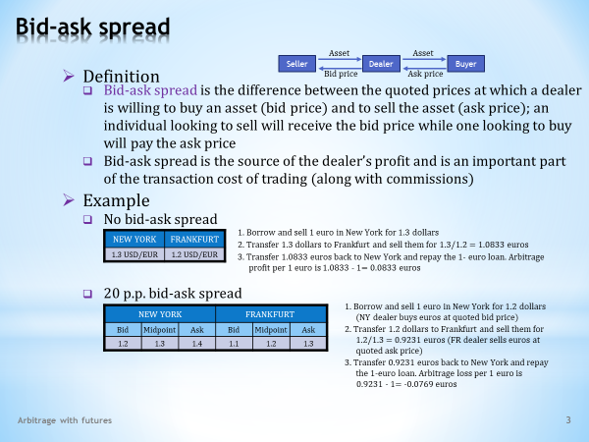

- This slide shows how the bid-ask spread can thwart a seemingly sure arbitrage opportunity.  - To repeat, by the bid-ask spread we mean the difference between the ask price at which the dealer is willing to sell a certain asset and the bid price at which the dealer is willing to buy the same asset. Seen from the other side, an individual pays the ask price when purchasing the asset from the dealer and receives the bid price when selling the asset to the dealer.  - It is evident that the bid price is always lower than the ask price in a given bid-ask spread. The difference between the two prices is the source of the dealer’s profit. This difference also gives rise to transaction costs, which in many cases make it impossible to capture the arbitrage opportunity.  - We’ll use a simple case of a trader who monitors exchange rates and looks for profitable arbitrage. Let’s first describe an arbitrage trade in which the bid-ask spread is not applied. Then we will repeat the same operation, provided that both dealers quote a bid-ask spread.  - This table shows the exchange rates for two dealers who offer conversions between the dollar and the euro. We see that a New York dealer quotes 1.3 dollars to sell and buy one euro, while a Frankfurt dealer quotes only 1.2 dollars. The euro is more expensive in New York than in Frankfurt. It is easy to use this difference in a profitable arbitrage deal.  . . . . .  The arbitrageur does not put any of their own money into the transaction. They borrow the euro and immediately sell it where it is more expensive, which is New York. After the conversion, they have 1.3 dollars.  . . . . .  In the second step, these dollars are wired to Frankfurt, where the euro is cheaper and the dollar more expensive. The amount of 1.3 dollars is converted into euros at the local exchange rate, which gives 1.0833 euros.  . . . . .  Finally, the arbitrageur sends the euro amount received back to New York. Here they repay the one-euro loan and the rest remains in their pocket. Importantly, the amount of profit could be calculated in advance, before the sequence of foreign exchange transactions was launched. If the transaction is scaled at one million euros instead of one euro, the profit would be a million times greater.  - Now once again, provided that both dealers apply a bid-ask spread of 20 percentage points. The resulting quotes can be found in this table. Middle quotes are the same as before.  . . . . .  So let’s first allow the arbitrageur to borrow and sell one euro in New York. A New York dealer buys the euro, so they offer their bid rate. The arbitrageur receives 1.2 dollars.  . . . . .  The arbitrageur wires dollars to Frankfurt, where they are sold for euros to a local dealer. The Frankfurt dealer sells euros, so they apply their ask rate of 1.3 dollars per euro. The arbitrageur receives 0.9321 euros.  . . . . .  The resulting euro amount is not enough to repay the one-euro loan. The arbitrageur ends up with a loss, which is what we wanted to demonstrate. | - Tento snímek ukazuje, jak obchodní rozpětí může překazit zdánlivě jasnou arbitrážní příležitost.  - Pro zopakování, obchodím rozpětím rozumíme rozdíl mezi nabídkovou cenou, za kterou je dealer ochoten určité aktivum prodat, a poptávkovou cenou, za kterou je dealer ochoten totéž aktivum koupit. Viděno z druhé strany, jednotlivec platí nabídkovou cenu, když kupuje aktivum od dealera, a dostává poptávkovou cenu, když prodává aktivum dealerovi.  - Je evidentní, že poptávková cena je vždy nižší než nabídková cena v daném obchodním rozpětí. Rozdíl mezi oběma cenami je zdrojem dealerova zisku. Tento rozdíl je rovněž zdrojem transakčních nákladů, které v mnoha případech znemožňují realizovat arbitrážní příležitosti.  - Použijeme jednoduchý případ obchodníka, který monitoruje směnné kurzy a vyhledává ziskovou arbitráž. Popišme si nejprve arbitrážní obchod, v němž není uplatňováno obchodní rozpětí. Následně si stejnou operaci zopakujeme za předpokladu, že oba dealeři kótují obchodní rozpětí.  - Tato tabulka obsahuje směnné kurzy dvou dealerů, kteří nabízejí konverze mezi dolarem a eurem. Vidíme, že newyorský dealer požaduje za prodej i nákup jednoho eura 1,3 dolarů, zatímco frankfurtský dealer kótuje pouze 1,2 dolarů. Euro je dražší v New Yorku než ve Frankfurtu. Je jednoduché využít tento rozdíl v ziskovém arbitrážním obchodu.  . . . . .  Arbitražér nevkládá do transakce žádné své vlastní peníze. Euro si vypůjčí a obratem ho prodá tam, kde je dražší, což je New York. Po konverzi má 1.3 dolarů.  . . . . .  V druhém kroku jsou tyto dolary poslány do Frankfurtu, kde je euro lacinější a dolar dražší. Částku 1.3 dolarů je konvertována na eura při tamním kurzu, což dává 1.0833 eur.  . . . . .  A nakonec obdrženou eurovou částku zasílá zpět do New Yorku. Zde splácí jedno eurovou půjčku a zbytek mu zůstává v kapse. Podstatné je, že tato velikost zisku může být spočítat předem, ještě dříve, než byla spuštěna posloupnost devizových transakcí. Kdyby místo jednoho eura byla transakce dimenzována na milion eur, zisk by byl milionkrát větší.  - Nyní znovu za předpokladu, že oba dealeři aplikují obchodní rozpětí v rozsahu 20 procentních bodů. Výsledné kotace nalezneme v této tabulce. Středové kotace jsou stejné jako dříve.  . . . . .  Takže dovolme nejprve arbitražérovi vypůjčit si a prodat v New Yorku jedno euro. Newyorský dealer euro kupuje, nabízí tedy svůj poptávkový kurz. Arbitražér dostává 1.2 dolarů.  . . . . .  Arbitražér posílá dolary do Frankfurtu, kde jsou prodány za eura tamnímu dealerovi. Frankfurtský dealer eura prodává, takže aplikuje svůj nabídkový kurz 1.3 dolarů za euro. Arbitražér získává 0,9321 eur.  . . . . .  Výsledná eurová částka nestačí na splacení jednoeurové půjčky. Arbitražér končí ve ztrátě, což bylo úmyslem ukázat.

L14S04
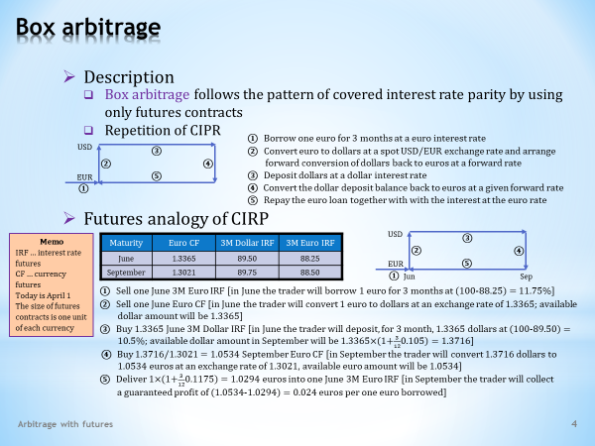

- A large variety of arbitrage strategies using futures contracts can be constructed. However, here we’re illustrating only the basic principles. A good example is the futures version of one of the well-known arbitrage relationships, namely, covered interest rate parity. It’s called futures box arbitrage.  - So what should we remember about futures box arbitrage?  - As we’ve already said, this trading strategy is a futures analogy of covered interest rate parity. It means that this parity can be reconstructed by long and short positions in futures contracts.  - We have familiarized ourselves with the covered interest rate parity in one of the previous lectures. But since repetition breeds wisdom, here’s a scheme that shows the individual steps of the trading strategy in question. The relevant currencies are the euro and the dollar.  . . . . .  Step one. Borrow one euro for three months.  . . . . .  Step two. Immediately convert the euro into dollars at a given spot exchange rate and arrange a three-month forward for the reverse conversion of dollars into euros.  . . . . .  Step three. Place dollars in a three-month deposit at a given dollar interest rate.  . . . . .  Step four. After three months, convert the dollar account balance back into euros at a known forward rate.  . . . . .  Step five. Repay the one-euro loan together with the euro interest.  . . . . .  The covered interest rate parity requires that the resulting monetary amount be zero after completing the sequence of trades. If it is not zero, then a risk-free arbitrage opportunity has been detected.  - Now let’s learn the individual steps of covered interest rate parity using futures contracts. We need short-term interest rate futures for borrowing and lending dollars and euros, and we need currency futures for currency conversions.  . . . . .  Let’s use two maturity dates, June and September, for all these futures contracts. The current day is April 1, and this table shows the current quotes for the selected maturities. However, we will not need all of these data in our box arbitrage example. For the sake of simplicity, we’ll assume that the sizes of all the contracts are equal to one monetary unit of the currency in which the contract is denominated.  . . . . .  Step one. The borrowing of one euro in June for three months can be achieved by selling one three-month June euro interest rate futures. Let’s recall that selling interest rate futures is like selling a certificate of deposit, which is the same as borrowing money. The table shows the borrowing rate that will be applied.  . . . . .  Step two. The sale of one euro in June for dollars will be made by selling one June euro currency futures. The table shows the exchange rate at which this take place.  . . . . .  Step three. In June, we need to deposit the dollar amount received, for three months. At this point, we are lending money, so we have to purchase the three-month June dollar interest rate futures in the corresponding number of contracts. Again, we know in advance what dollar interest rate will be applied. So we can easily calculate what our balance will be in September when the deposit reaches maturity.  . . . . .  Step four. In September, we will be selling dollars and buying euros. This can be arranged by purchasing the September euro currency futures in the appropriate number of contracts. The quote in the table indicates the relevant exchange rate. So we can calculate how many euros we will have at our disposal at that point.  . . . . .  Step five. The three-month June euro interest rate futures will expire in September. Because we know the euro interest rate, we can determine how many euros we will have to repay and therefore how many euros will remain. Don’t forget that this is a guaranteed profit per one borrowed euro, as we had all the necessary information available before the start of the box arbitrage.  . . . . .  In our example, one important technical complication is not factored in, though it has been mentioned. Namely that futures positions can only be opened in a whole number of futures contracts. In practice, we would have to round off to whole numbers, which could significantly reduce the arbitrage gain or eliminate it entirely. | - Arbitrážních strategií s využitím futuritních kontraktů lze konstruovat velké množství. Nám však zde jde jenom o ilustraci základních principů. Vhodnou ukázkou je futuritní verze jednoho z nejznámějších arbitrážních vztahů, a to jmenovitě kryté úrokové parity. Její název je futuritní krabicová arbitráž.  - Co si tedy zapamatovat o futuritní krabicové arbitráži?  - Jak bylo řečeno, tato obchodní strategie je futuritní analogií kryté úrokové parity. To znamená, že tato parita může být rekonstruována pomocí dlouhých a krátkých pozic futuritních kontraktů.  - S krytou úrokovou paritou jsme se seznámili v jedné z předchozích přednášek. Jelikož ale opakování je matka moudrosti, zde je schéma, která zachycuje jednotlivé kroky jmenované obchodní strategie. Příslušnými měnami jsou euro a dolar.  . . . . .  Krok jedna. Vypůjčte si jedno euro na dobu tři měsíce.  . . . . .  Krok dva. Okamžitě konvertujte euro na dolary při daném spotovém kurzu a uzavřete tříměsíční forward pro zpětnou konverzi dolarů na eura.  . . . . .  Krok tři. Umístěte dolary do tříměsíčního depozita za danou dolarovou úrokovou sazbu.  . . . . .  Krok čtyři. Po uplynutí tří měsíců konvertujte zůstatek na dolarovém účtu zpět na eura při předem známém forwardovém kurzu.  . . . . .  Krok pět. Splaťte jednoeurovou půjčku společně s eurovým úrokem.  . . . . .  Krytá úroková parita požaduje, aby po dokončení uvedené posloupnosti obchodů výsledná peněžní částka byla nulová. Pokud není nulová, pak byla objevena bezriziková arbitrážní příležitost.  - Nyní si prostudujme jednotlivé kroky kryté úrokové parity pomocí futuritních kontraktů. Pro vypůjčování a zapůjčování dolarů a eur potřebujeme krátkodobé úrokové futurity, pro konverze měn potřebujeme měnové futurity.  . . . . .  Použijme dvě splatnosti červen a září u všech těchto futuritních kontraktů. Dnešní datum je 1. duben a tato tabulka ukazuje aktuální kotace pro zvolené splatnosti. Ne všechny z těchto údajů však budeme v našem příkladu krabicové arbitráži potřebovat. Pro jednoduchost předpokládáme, že velikost všech kontraktů se rovná jedné peněžní jednotce té měny, ve které je kontrakt denominován.  . . . . .  Krok jedna. Výpůjčku jednoho eura v červnu na tři měsíce lze provést prodejem jedné tříměsíční červnové eurové úrokové futurity. Připomeňme si, že prodat úrokovou futuritu je jako prodat vkladový certifikát, což je totéž jaké vypůjčit si peníze. Tabulka ukazuje výpůjční sazbu, která bude použita.  . . . . .  Krok dva. Červnový prodej jednoho eura za dolary bude uskutečněn prodejem jedné červnové eurové měnové futurity. Tabulka ukazuje měnový kurz, při kterém se tak stane.  . . . . .  Krok tři. Obdrženou dolarovou částku potřebujeme v červnu uložit na tři měsíce. V tomto okamžiku peníze zapůjčujeme, takže musíme zakoupit tříměsíční červnovou dolarovou úrokovou futuritu v odpovídajícím počtu kontraktů. Dopředu opět víme, jaká dolarová úroková sazba bude použita. Takže si dovedeme snadno spočítat, jaký bude náš zůstatek v září, až vklad dosáhne splatnosti.  . . . . .  Krok čtyři. V září budeme prodávat dolary a nakupovat eura. To lze zařídit nákupem zářijové eurové měnové futurity v patřičném množství kontraktů. Kotace v tabulce uvádí příslušný měnový kurz. Takže můžeme spočítat, kolik eur budeme mít v onom čase k dispozici.  . . . . .  Krok pět. V září vyprší tříměsíční červnová eurová úroková futurita. Při známé eurové úrokové sazbě dovedeme říci, kolik eur budeme muset splatit, a tedy i kolik eur nám zůstane. Nezapomeňte, že se jedná o garantovaný zisk na jedno vypůjčené euro, jelikož veškerou potřebnou informaci jsme měli k dispozici před zahájením krabicové arbitráže.  . . . . .  Náš příklad neberte v úvahu jednu důležitou technickou komplikaci, třebaže jsme se o ní zmínily. A totiž že otevírat futuritní pozice lze pouze s celočíselným počtem futuritních kontraktů. V praxi bychom museli zaokrouhlovat na celá čísla, což by mohlo výrazně redukovat arbitrážní zisk či jej zcela eliminovat.

L14S05
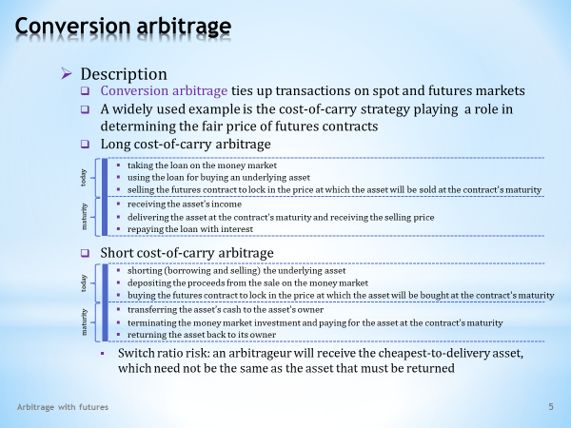

- In contrast to the previous box arbitrage in which only futures contracts are involved, the term conversion arbitrage is used for arbitrage strategies that combine futures and spot market transactions.  - We familiarized ourselves with an important example of conversion arbitrage when we covered the cost-of-carry model. That wasn’t so long ago, so you’ll probably still remember the basic outlines of the model. We can therefore proceed quickly and remind ourselves of its two basic versions.  - The first version begins with borrowing money with the intent to purchase an asset on the spot market. A long position is taken in this asset, so we can talk about a long cost-of-carry arbitrage. We already know that these steps are the building blocks of this arbitrage strategy.  - The second version begins by borrowing the asset and selling it on the spot market. A short position is taken in this asset, hence the name short cost-of-carry arbitrage. The individual steps of the arbitrage are shown in this table.  - Do you remember where we previously encountered this conversion arbitrage? Well, when we discussed long-term interest rate futures that terminated with the physical delivery of the underlying bond.  . . . . .  Let’s add that in this case the short conversion arbitrage cannot be completely risk-free. The reason being that the arbitrageur receives a CTD bond during the physical delivery, which may be a different bond than the one which was shorted. So, the CTD bond must be replaced by the original bond, which may result in some additional costs. In some of the literature, this risky element is called the switch ratio risk. | - Na rozdíl od předchozí krabicové arbitráže, v níž vystupují pouze futuritní kontrakty, je termín konverzní arbitráž vyhrazen pro arbitrážní strategie, které kombinující transakce na futuritním a spotovém trhu.  - S jedním důležitých příkladem konverzní arbitráže jsme se seznámili při výkladu modelu nákladů držebného. Není to tak dávno, takže si jistě ještě pamatujete základní obrysy jmenovaného modelu. Můžeme proto postupovat svižně a připomenout si jeho dvě základní verze.  - První verze začíná výpůjčkou peněz za účelem zakoupení aktiva na spotovém trhu. Zaujata tedy je dlouhá pozice u tohoto aktiva, takže můžeme hovořit o dlouhé arbitráži nákladů držebného. A my již víme, že tyto kroky tvoří stavební bloky této arbitrážní strategie.  - Druhá verze začíná vypůjčením aktiva a jeho prodejem na spotovém trhu. Zaujata je krátká pozice u tohoto aktiva, proto odtud název krátká arbitráž nákladů držebného. Jednotlivé kroky této arbitráže jsou shrnuty v této tabulce.  - Vzpomínáte si, kde jsme se již dříve setkali s touto konverzní arbitráží? No přeci při diskuzi dlouhodobé úrokové futurity, zakončené fyzickým dodáním podkladové obligace.  . . . . .  Dodejme k tomu, že tento případ krátké konverzní arbitráže nemůže být zcela bez rizika. A to proto, že arbitražér při fyzickém dodání obdrží CTD obligaci, což může být jiná obligace, než s jakou byl proveden krátký prodej. Takže CTD obligace musí být nahrazena původní obligací, což může být spojeno s určitými dodatečnými náklady. Některá literatura nazývá tento rizikový prvek rizikem nahrazovacího poměru.

L14S06

- That’s all for today. By the way, can you guess what the children’s hit Old MacDonald Had a Farm and the lecture Arbitrage with futures have in common? Milking! But while a farmer milks cows, an arbitrageur milks the financial markets. That is to say, what else than milking best describes an activity that seeks to make a profit without spending one’s own resources? Or achieving a higher than risk-free rate of return without a risk?  . . . . .  In this lecture we’ve learned that the secret of milking financial markets lies in the ability to identify price anomalies and exploit them immediately. This may be why this lecture was so short because we don’t come across profitable arbitrage opportunities very often. They tend to be short-lived and usually disappear once transaction costs have been taken into account. Or they still require taking some risks.  . . . . .  But don’t feel as if you’ve been short changed by this short lecture. A university course describing a world where roasted pigeons fly into your mouth without you using a fork would be a trip into the realm of fantasy and wouldn’t prepare you for the real world of financial markets.  . . . . .  Enjoy the rest of your day. | - Tak to je pro dnešek všechno. Mimochodem dovedete uhádnout, co mají společného dětský hit Old MacDonald Had a Farm a přednáška Arbitrage with futures? Dojení! Zatímco ale farmář dojí krávy, tak arbitražér dojí finanční trhy. Totiž jak jinak než dojením nazvat aktivitu, která usiluje o dosažení zisku bez vynaložení vlastních prostředků? Či bez rizika dosáhnout vyšší než bezrizikovou výnosnou míru?  . . . . .  Z této lekce si odnášíme poznatek, že tajemství dojení financích trhů spočívá ve schopnosti identifikovat cenové anomálie a rychle je využít. Možná právě proto takto lekce byla krátká, protože se ziskovými arbitrážními příležitostmi se příliš často nesetkáváme. Ony mívají krátký život a obyčejně zmizí poté, co vezmeme v úvahu transakční náklady. Nebo přeci jen vyžadují podstupovat určitá rizika.  . . . . .  Nemějte však pocit, jakoby jste byli krátkostí této lekce na něčem kráceni. Univerzitní kurz, který by popisoval svět, kde do vašich úst létají pečení holubi, aniž byste použili vidličku, by byl výletem do říše fantazie a nepřipravil by vás do reálného světa finančních trhů.  . . . . .  Přeji hezký zbytek dne.

